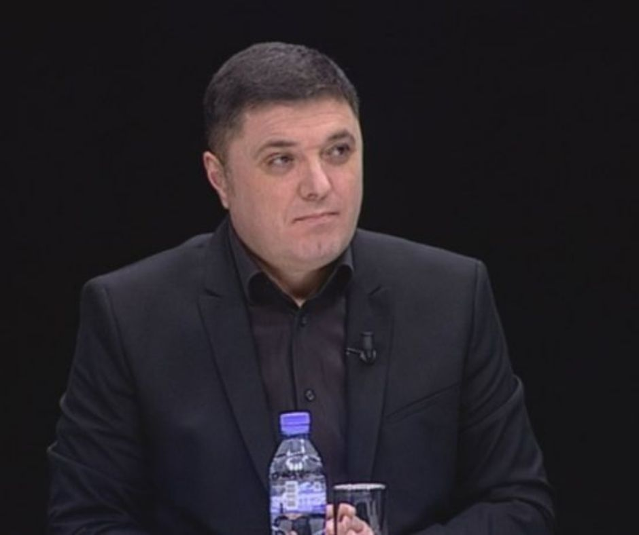 | Vendlindja: Tiranë  Datëlindja: 7 shtator 1970  Arsimi: Në vitin 1992 mbaron studimet e larta për Italisht në Fakultetin e Gjuhëve të Huaja në Tiranë  Specializimi: Në vitin 1995 mbaron një kurs pasuniversitar në Itali për gjuhën italiane.  Përvoja në punë: Gjatë viteve 1995 ka punuar si pedagog në Universitetin e Gjuhëve të Huaja në Tiranë. Ndërkohë që ende sot vazhdon të japë mësim në këtë fakultet
Përvoja politike: Në vitin 1990 ka qenë një ndër studentët e Lëvizjes së Dhjetorit, si dhe themelues i Partisë Demokratike.Në vitin 1995 ka qenë anëtar i strukturave të kësaj partie. Në vitin 1998 zgjidhet kryetar i FDS-së (Federata Demokrate Studentore). Në vitin 1999 zgjidhet sekretar i përgjithshëm i Partisë Demokrate të Re. Në vitin 2001 prezantohet nga kjo parti si kandidat për deputet në zonën 33. Në vitin 2003, po nga PDR-ja, kandidohet për kryetar i bashkisë së Tiranës. Njihet si student i dhjetorit dhe një nga themeluesit e Partisë Demokratike. Çollaku ka qenë në radhët e para të studentëve dhjetoristë dhe krah shumë figurave të njohura të Partisë Demokratike sot. Përveç pasionit për italishten, Çollaku kërkonte atëherë edhe një Shqipëri ndryshe, të hapur dhe demokratike, pra një jetë të re dhe me një qeverisje të re. Zëri i tij më pas iu bashkua zërit rinor të strukturave të para paralele të PD-së. Më i angazhuar Çollaku ka qenë në vitet 1995 – 1996, kur pas një specializimi në Itali ai kthehet sërish në Shqipëri për të qenë kryetar i Federatës Demokratike Studentore, pranë Partisë Demokratike. Shumëkush prej atyre të rinjve demokratë e mban mend Kreshnikun, drejtuesin e ri dhe të përkushtuar ndaj demokracisë.

